 |  |  |  | Ussel, le 9 septembre 2015  L’inspecteur de l’éducation nationale  à  Mesdames et Messieurs les enseignants  s/c de Mesdames et Messieurs les directeurs d’école
 |  |  | NOTE DE SERVICE n°2
Inspecteur chargé de l’enseignement du 1er degré  Circonscription d’Ussel Haute Corrèze  Grégory PAULY  Téléphone  05 87 01 20 97  Courriel  ce.0190055g@ac-limoges.fr  44 bd Goudounèche  19200 Ussel  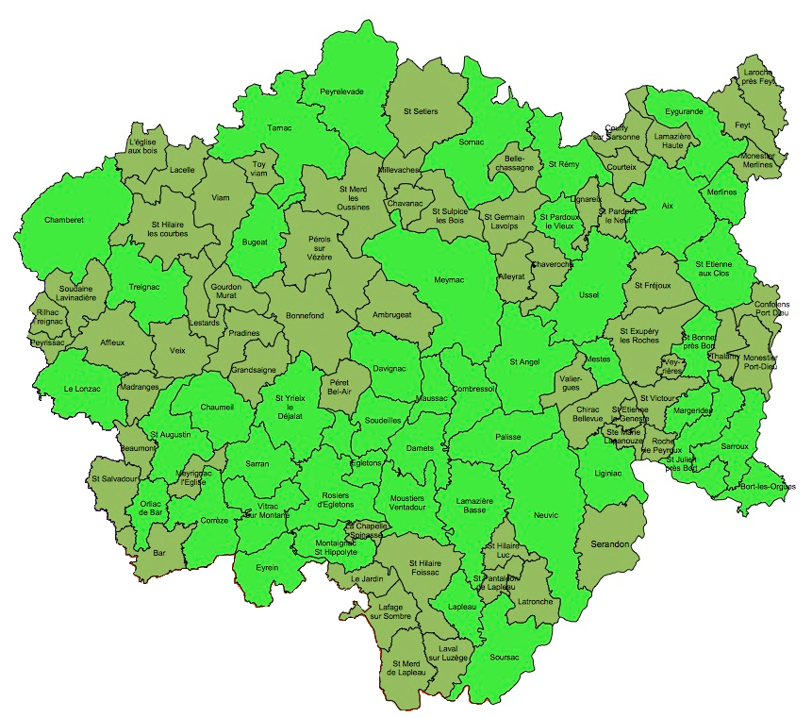 |  |  | Objet : protocole d’inspection 2016-2017  - A faire émarger par tous les enseignants rattachés à l’école -  Protocole d’inspection : modalités retenues pour 2016/2017  Réf : N.S. 83-512 du 13/12/83 modifiée par N.S. 94-262 du2/11/94  Décret n° 90-675 du 18/07/90 – Statut des IA-IPR et des IEN  Lettre du 04/05/84 – BO n°20 du 17/05/84  Référentiel de compétences des professeurs des écoles - BO n°29 du 22/07/2010  Référentiel des compétences nécessaires à toutes les options de l'enseignement spécialisé - BO n°3 du 08/05/1997 et BO n°4 du 26/02/2004  Référentiel métiers des directeurs d’école – BO spécial n°7 du 11/12/2014  L’inspection individuelle s’articule autour de deux principes : le contrôle de conformité aux Instructions Officielles et l’acte d’évaluation-formation.  Elle ne doit pas apparaître comme un acte ponctuel et isolé, elle s’inscrit dans la durée, prend en compte les évolutions depuis la dernière inspection, les formations suivies, et envisage des perspectives d’évolution de la pratique pédagogique. Elle permet d'effectuer un bilan et une synthèse des recherches, des mises au point et des efforts accomplis individuellement ou en équipe, de dresser un constat de dysfonctionnement ou de carence. Elle rend ainsi possibles connaissance et reconnaissance du travail accompli, sollicitations pour établir et diffuser certaines réussites, encouragements à poursuivre, propositions, demandes ou exigences, conseils et incitations...  Elle a aussi pour but de situer le travail accompli dans un environnement plus large. L'organisation et la conduite de sa propre classe par l'enseignant demeurent essentielles, mais elles ne peuvent plus être détachées des contextes de l'équipe des enseignants, de l'école ou des établissements qui les éclairent et les orientent, ceux-ci étant de leur côté dépendants des réalités propres aux élèves et aux classes.  - Annonce préalable de la période et documents à retourner  Les professeurs sont prévenus par courrier sur leur boîte professionnelle (prenom.nom@ac-limoges.fr) une semaine avant le début de la période pendant laquelle l’inspection doit se dérouler. La durée de cette période est de quinze jours.  Il se peut, en cas d’emploi du temps surchargé que cette visite soit exceptionnellement reportée au-delà de cette période. Dans ce cas-là, l’inspection se fera ultérieurement à une date précise et communiquée directement à l’intéressé(e).
Afin de préparer ce temps fort du métier, je vous demanderai de renseigner le document préparatoire à l’inspection qui vous concerne. Celui-ci facilitera l’analyse de votre projet annuel de classe, vos projets de groupe, d’aide. Ce document me sera adressé au moins 3 jours avant le jour de l’inspection au secrétariat de la circonscription accompagné de l’emploi du temps ; il me permettra, avec l’ensemble des documents écrits et observés de la classe, d’appréhender votre travail dans sa globalité.
NB : veiller à compléter la fiche numériquement.

Les documents seront transmis par messagerie électronique à partir de la boîte de l’école ou de la boîte professionnelle.
Les contraintes particulières doivent être signalées : présence des intervenants extérieurs, décloisonnements ou échanges de service, sorties…

Cette année, un focus particulier sera porté sur les usages numériques. Selon les cas, cela pourra se faire directement par l’observation ou indirectement par l’analyse des traces et des outils ou encore lors de l’entretien individuel.

- Visite d’inspection

Elle comporte deux phases distinctes :

1 - Une phase d’observation (d’une durée d’une heure et demie environ) portant sur les points suivants :
- les conditions matérielles d’exercice,
- l'organisation générale du travail (mise en œuvre des programmes, préparations, utilisation d'outils pédagogiques et didactiques, prise en compte et gestion de l’hétérogénéité des élèves...),
- la relation maître-élèves (réalisation de la séquence, organisation pédagogique et conduite du groupe-classe...),
- les habitudes des élèves (comportement, autonomie, productions et évaluation...),
- le lien entre les actions, le projet de classe, le projet de cycle et le projet d’école.

Avant le début de l’inspection sont tenus à ma disposition :
- le registre d’appel de la classe,
- des cahiers (et/ou classeurs) d’élèves ainsi que des évaluations,
- des manuels (et/ou supports) en usage dans la classe,
- les outils d’évaluation et de suivi des élèves,
- les outils permettant de garantir la continuité des apprentissages,
- le tableau des 108h,
- les documents relatifs aux élèves en difficulté (dont les PPRE et les aides personnalisées), aux élèves en situation de handicap (PPS) ou bénéficiant d’un projet d’accueil individualisé (PAI) avec les modalités de soutien prévues (dans la classe et/ou en relation avec le RASED ou avec des partenaires extérieurs, dans le groupe...) ou les projets d’apprentissage,
- tout autre document éclairant votre pratique pédagogique que vous jugeriez utile de me fournir.

Pour les directeurs seulement :
- les registres ou cahiers tenus au niveau de l’école (registre matricule des élèves inscrits, registre de sécurité, registre d’inventaire, registre comportant les comptes rendus des différents conseils, registre de la coopérative scolaire),
- le tableau récapitulatif des dates des différents conseils,
- la liste des élèves bénéficiant des APC.

2 - Un entretien, de 45 min environ, suit la phase d’observation. Il permet d’échanger, de formaliser et de synthétiser les informations ou recommandations.

L’inspection comporte donc les éléments suivants :
- la consultation des documents relatifs à l’organisation pédagogique du travail (emploi du temps, cahier journal, répartitions ou programmes de travail, évaluation des compétences, préparations et/ou classeurs, registres...), au travail écrit des élèves (cahiers, classeurs, fichiers...) et aux évaluations (livrets...).
- l’observation d’une ou plusieurs séances d’enseignement en conformité avec l’emploi du temps que vous m’aurez adressé dès la réception de l’avis d’inspection (si modifié depuis la rentrée). Si vous le souhaitez et en m’en informant auparavant, vous pourrez me présenter des activités dans les disciplines de votre choix, en liaison avec votre projet de travail de l’année scolaire. Il vous est possible, en particulier, de retenir une discipline dans laquelle vous n’avez jamais été inspecté(e) et sur laquelle vous vous interrogez.
- l’entretien portant sur le travail des élèves et leurs acquis, sur le contenu des documents examinés, sur l’adéquation des enseignements dispensés avec les programmes et instructions en vigueur, ainsi que sur l’ensemble de votre activité professionnelle. Pensez à prévoir un espace calme permettant l’entretien. Si possible, l’entretien aura lieu en dehors de la présence des élèves et de préférence dans la classe.
Nous aborderons aussi l’articulation entre les différents dispositifs qui peuvent être mis en œuvre à l’école (moins de 3 ans, maître supplémentaire, APC, liaison maternelle/élémentaire, liaison école/collège, nouveaux cycles, nouveaux programmes) ou autour de l’école (PEDT).

3. Le rapport

Le rapport d’inspection mentionnera les points suivants :

- le contexte et cadre matériel,
- l’organisation de la classe et l’affichage,
- les outils de l’enseignant,
- les acquis des élèves,
- la séance observée,
- un bilan détaillant les points à poursuivre et les points à consolider,
- pour les directeurs, un volet direction est ajouté.

Ce rapport, rédigé par l'IEN, est transmis dans les plus brefs délais à l’Inspection Académique. La note est ensuite arrêtée par le DASEN, sur proposition de l'IEN.
Les trois exemplaires du rapport avec la note attribuée sont alors envoyés à l'intéressé par les services de la DSDEN. Il en conservera un exemplaire et transmettra les deux autres signés à l’IEN.

Aspects particuliers de certaines situations professionnelles :
- les professeurs issus de formation initiale (T1 et T2) : les conseillers pédagogiques effectueront un certain nombre de visites de nature formative (se reporter à la procédure de suivi des néo-titulaires). Seuls les T2 font l’objet d’une première inspection dans la troisième période.
- les enseignants titulaires remplaçants ou sur postes fractionnés : l’entretien portera aussi sur le travail réalisé lors de l’ensemble des remplacements précédant l’inspection ou dans les autres classes.
- les directeurs : nous aborderons leur rôle administratif et de coordination des actions pédagogiques de l’école. Je leur demanderai de préparer un bilan écrit de leur action et du fonctionnement de leur école (une page maximum) à partir du référentiel de compétences des directeurs fourni dans le document préparatoire à l’inspection. L’inspection pourra comprendre l’observation d’un temps d’animation (conseils de cycle, de maîtres, d’école ou réunions de l’équipe éducative...) qui pourra se situer avant ou après le temps d’inspection proprement dit.
- les enseignants spécialisés et psychologues scolaires. Il conviendra de prendre contact avec moi au préalable afin de préciser les conditions de l’inspection. La pratique des enseignants de RASED, chargés d’aides pédagogiques ou rééducatives, sera observée lors de 1 à 2 séances auprès d’élèves et lors de conseils de cycle, équipes éducatives et/ou moments de concertation. La pratique des psychologues scolaires sera observée en réunions (synthèse, conseil de cycle, équipe éducative...) et/ou en entretien. De plus, l’inspection des enseignants du RASED prendra appui sur le compte-rendu d’activités qui m’aura été adressé avec l’emploi du temps dès la réception de l’avis d’inspection.
- la pratique des enseignants remplissant une mission particulière (conseillers pédagogiques, animateurs...) sera observée en situation de conduite de réunion ; l’inspection prendra appui sur le compte-rendu d’activités qui m’aura été adressé avec l’emploi du temps dès la réception de l’avis d’inspection.
Le compte-rendu d’activités constitue un bilan général de l’ensemble des activités conduites depuis le début de l’année scolaire. Composé de dix pages au maximum, il précise notamment l’organisation générale du service dans le secteur d’intervention, la nature précise des interventions réalisées et leur durée (avec le cas échéant la copie des projets d’aide individualisée pour les enseignants du réseau) ainsi que l’évaluation des actions menées et les perspectives envisagées.
Indicateurs pris en compte pour l’évaluation individuelle (observables) :

Contexte d’exercice
- Projet (s) et fonctionnement de l’équipe pédagogique (cycle/école…),
- Organisation de l’espace/Installation matérielle et aménagement de la classe,
- Relations avec les partenaires/outils de liaison (réunions, cahiers…),
- Caractéristiques des élèves,
- Dynamique d’équipe,
- Environnement de l’école.

Organisation pédagogique (travail de l’enseignant)
- Outils de planification des enseignements et projets spécifiques (intégrant les programmations de cycle),
- Modalités d’évaluation (appréciation des progrès et difficultés/performances des élèves),
- Pratiques différenciées et prise en compte des élèves en difficulté (dispositifs/actions d’aide et de soutien),
- Outil des élèves et productions,
- Liens avec le RASED et les autres acteurs éducatifs,
- Suivi des résultats des élèves (modalités, communication…).

Conduite de la classe (séances observées)
- Choix didactiques et pédagogiques,
- Gestion des activités (positionnement de l’enseignant, consignes, alternances, rôle et implication des élèves, supports, interactions et relation maître/élèves, pertinence des situations, modalités de travail…),
- Travail effectif des élèves/acquisitions au regard des objectifs fixés/intérêt et motivation.

Entretien
- Implication dans l’analyse des pratiques d’enseignement au regard des performances des élèves,
- Appréciation de la conduite des séances observées,
- Evolution depuis la précédente inspection (prise en compte des conseils…),
- Prise en compte des problèmes rencontrés dans l’exercice du métier…

« L’inspection individuelle est un temps professionnel singulier qui participe d’une démarche de formation et d’évaluation. C’est un temps de travail qui s’inscrit dans une communication confiante et professionnelle au service des apprentissages des élèves et de l’évolution de chaque collègue. »

Grégory PAULY – IEN CCPD
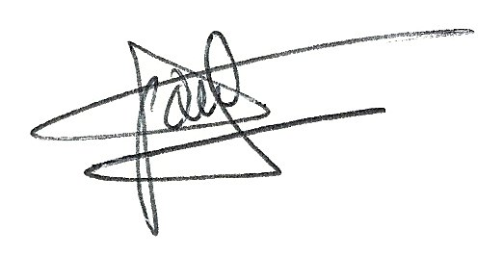

Feuille d’émargement de la note de service n° 2 :

NOM et Prénom | Fonction dans l’école  (Dir/Adj/TR…) | Signature

